2008-2009学年第一学期《概率论与数理统计》（工科）参考解答
A卷
一．1．0.990234或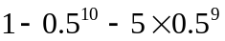；2．0.2；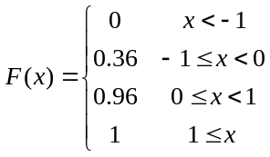；3．0.7；4．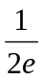；
5．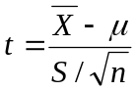，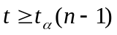；6．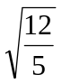，3。
二.设B----“仪器不合格”,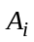----“仪器上有个部件不是优质品”,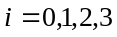,显然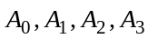构成样本空间的一个完备事件组,且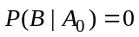,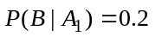,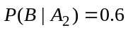,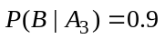,
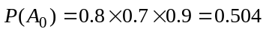,,
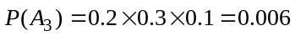,
(1)由全概率公式有: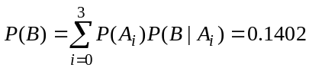
(2)由贝叶斯公式有: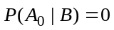,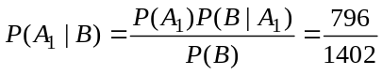,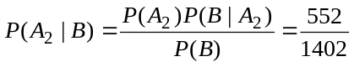,
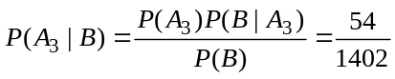, 从计算结果可知,一台不合格仪器中有一个部件不是优质品的概率最大.
三.(1)由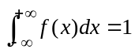,又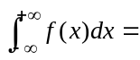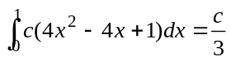, 所以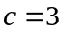;
(2)当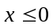时, 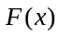=0; 当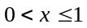时, 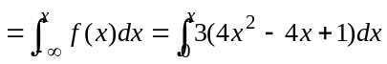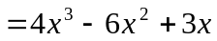,
当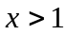时, =1, 所以X的分布函数为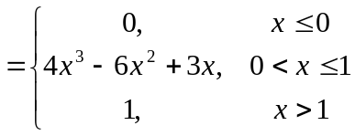.
(3)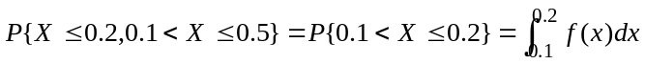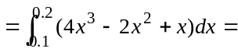0.148
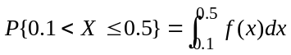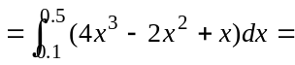0.256, 所以
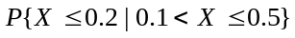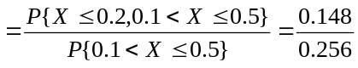=0.5781.
四.(1)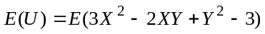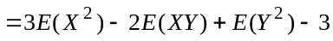
=24;
(2)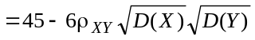=27.
五.(1)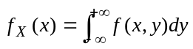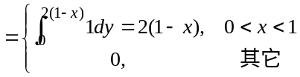,
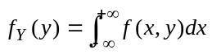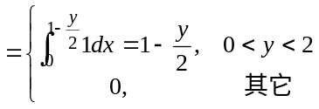
(2)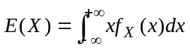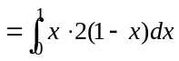=, 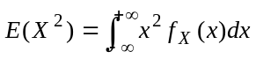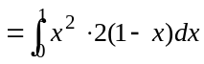=, 所以
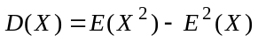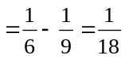
(3)当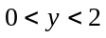时, 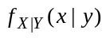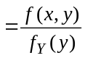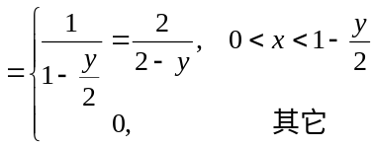;
(4)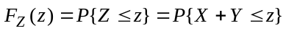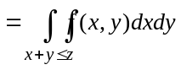 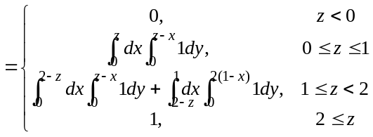
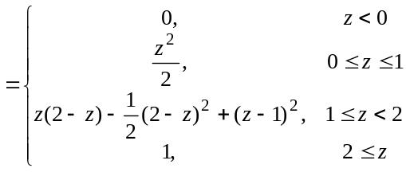,所以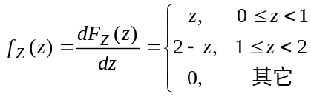.
六.(1)因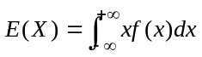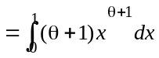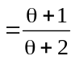,令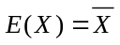即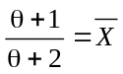,解得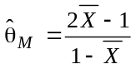.
(2)设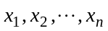是样本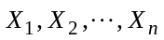的观测值,则似然函数为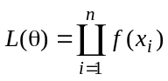,当0<<1时有: 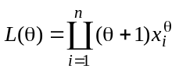,取对数得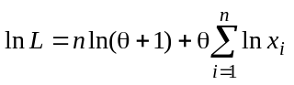,故由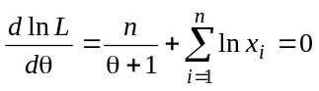解得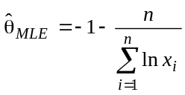,从而的极大似然估计量为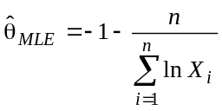
(3)因为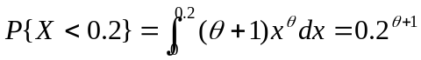,所以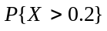的极大似然估计为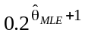,又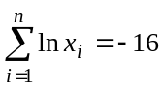,所以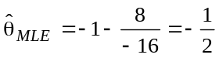,故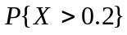的极大似然估计为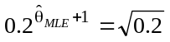.
七.(1)构造假设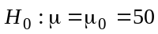,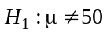,取检验统计量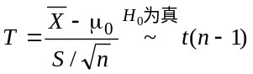,由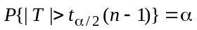得拒绝域为: 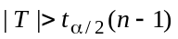.又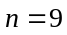,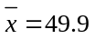,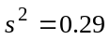,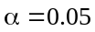,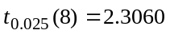, 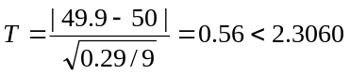,故应接受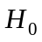,即认为包装机工作正常.
(2)因为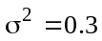已知,所以总体均值的置信度为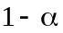的置信区间为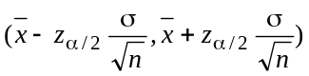,又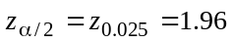,故
=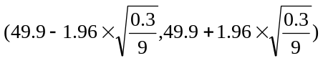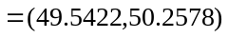.
B卷
一．1．0.998322或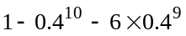；2．0.4；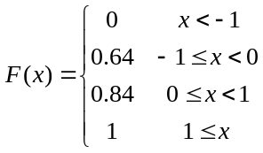；3．0.6；4．；
5．，；6．，3。
二．同A卷。
三．同A卷。
四．(1)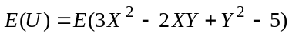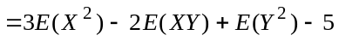
=34;
(2)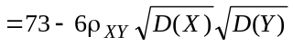=55.
五．同A卷。
六．（1）（2）同A卷；
（3）因为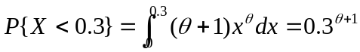,所以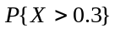的极大似然估计为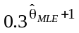,又,所以,故的极大似然估计为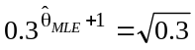.
七．同A卷。

